APERFEIÇOAMENTO DE FERRAMENTA COMPUTACIONAL EOLUSOFT

P.C. Ribeiro Jr., A. Guedes, J. A.V. Alé

Departamento de Engenharia Mecânica, Feng, PUCRS, Av. Ipiranga 6681, Prédio 30, sala 272, Porto Alegre, RS, CEP: 92.020-080

Palavras-chave: energia renovável, energia eólica, energia fotovoltaica.

RESUMO

O programa denominado EoluSoft tem por objetivo realizar, de maneira simples, o dimensionamento de sistemas que utilizam fontes de energias renováveis do tipo eólica ou fotovoltaica. O aplicativo foi desenvolvido pelo NUTEMA, em linguagem Delphi, com interface voltada para o usuário. Será feita breve descrição da estrutura já existente do programa, sendo o objetivo principal do presente trabalho evidenciar as melhorias efetuadas à partir do código fonte original.
O aplicativo permite levantar as informações sobre a demanda de energia considerando o consumo de aparelhos instalados num projeto específico. Com a informação da demanda necessária, pode ser abordado o dimensionamento dos sistemas.
Para análise do sistema eólico, a metodologia inclui a análise de fatores de interesse para o dimensionamento, tais como o tipo de terreno, a altura de instalação das turbinas e o potencial eólico da região. É selecionado pelo usuário, então, um modelo de turbina eólica que seja capaz de suprir a demanda de energia, sendo calculada para isso, a energia anual gerada para cada equipamento cogitado. O código computacional apresenta, por fim, saídas gráficas necessárias para uma análise mais precisa do funcionamento e rendimento do sistema.
O dimensionamento do sistema fotovoltaico tem como finalidade projetar a quantidade de painéis necessários para suprir a demanda de energia de uma localidade. Para isso, é necessária a informação do recurso energético local, utilizando a radiação diária média mensal incidente sobre os módulos fotovoltaicos. O programa apresenta um banco de dados com informações de catálogos comerciais tais como tensão, corrente e potência nominal dos módulos. Tais fatores são fundamentais para o dimensionamento. Assim, em função da demanda de energia, do recurso energético e tipo de módulo, dimensiona-se o sistema fotovoltaico satisfazendo as condições do mês crítico.
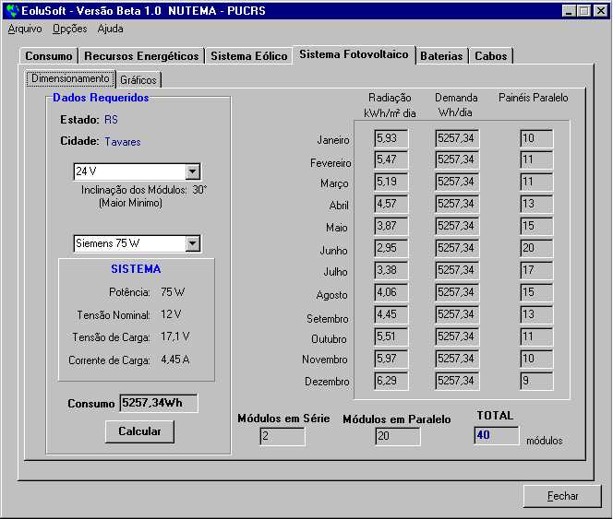
Fig. 2 - Interface gráfica do módulo de sistema fotovoltaico.

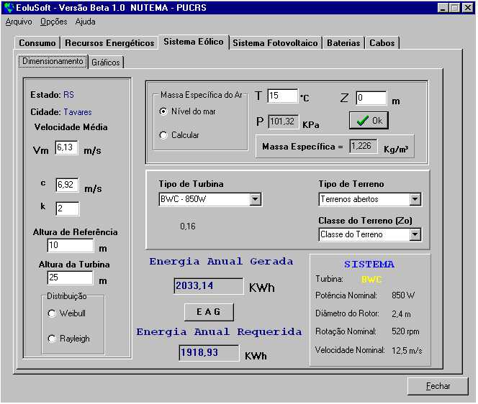
Fig. 1 - Módulo para dimensionamento de sistema eólico.

Para o aperfeiçoamento da ferramenta Eolusoft foi feito um trabalho em cima da versão anterior, aproveitando grande parte dos dados e do código fonte original. O principal aperfeiçoamento foi a criação do novo módulo chamado Recursos Energéticos, para o qual foi utilizado o layout padrão do aplicativo. Sua utilização fica restringida ao cálculo das médias anuais de radiação e velocidade dos ventos, tendo como papel principal, fornecer esses dados fundamentais para os outros módulos, que passam a executar os cálculos utilizando-os. Esse módulo inclui um sistema de cadastro de cidades, com o qual o usuário pode cadastrar uma nova localidade com seus respectivos dados de recursos energéticos. Por fim, para facilitar a visualização do usuário quanto ao local de instalação do seu sistema, foi incluído um Mapa Eólico para localização visual das cidades no Módulo de Recursos Energéticos.
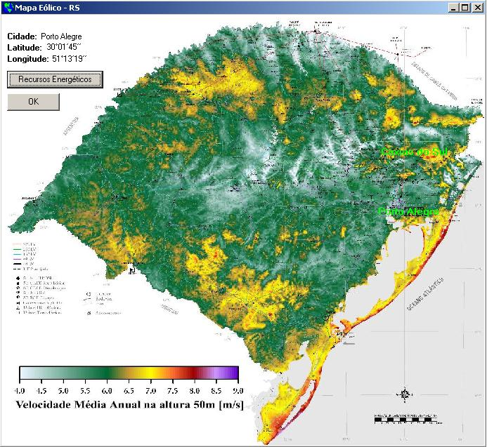
Fig. 4 - Interface gráfica do Mapa Eólico do Rio Grande do Sul.
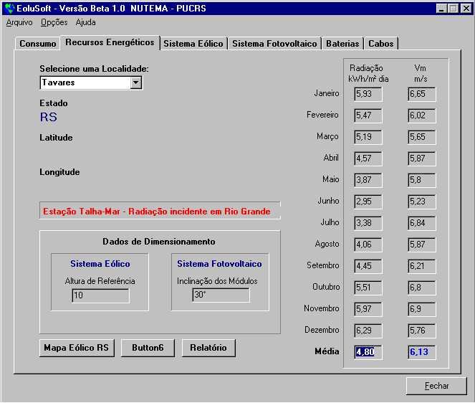
Fig. 3 - Interface gráfica do módulo de recursos energéticos.

O Eolusoft pode ser utilizado como ferramenta de ensino em cursos de engenharia onde se abordam tópicos de produção de energia e geração com base eólica e solar. Novas ferramentas como as apresentadas neste resumo aprimoram o programa, que passa a contar com dados atuais de localidades e tem sua interface melhorada facilitando o uso correto do programa. Contudo, trata-se de uma versão preliminar que deve continuar sendo aperfeiçoada e complementada. Pretendemos proporcionar uma análise integrada dos sistemas em estudo, verificando-se os custos e benefícios de cada um dos sistemas, permitindo uma tomada de decisões mais apropriada na instalação dos mesmos, dependendo dos recursos energéticos existentes. São continuidades do projeto a criação de um Help em formato HTML, onde dá-se todas as informações necessárias sobre o programa para o usuário; o aperfeiçoamento do módulo de cabos; a inclusão de um módulo de custos; e a melhoria nos bancos de dados de painéis fotovoltaicos e turbinas eólicas.

REFERÊNCIAS:
[1] Alé, J. A. V., García, F. H., 1999. Modelamento de Sistemas Hibridos Eólicos-Fotovoltaicos: Estudo de Implementação em Áreas Rurais de Brasil e Cuba In: Congresso Brasileiro de Engenharia Mecânica - COBEM99. Águas de Lindóia – SP, Brasil.
[2] Alé, J. A. V., García, F. H., 1999, Wind and Photovoltaics Atonomous Systems for Rural Electrification in State of Rio Grande do Sul Brazi In: European Wind Energy Conference and Exibition -EWEC99, Nice - França.
[3] Lobo R., A. et. al., 1995. Rural PV electrification in Minas Gerais-Brasil. CEMIG'S experience and projects. IERE Workshop, Photovoltaic rural electrification and the electric power utility, pp 146-154. Coyococo, México.

